Государственное бюджетное профессиональное образовательное
учреждение Иркутской области
«Профессиональный колледж г. Железногорска-Илимского»

Методические указания по выполнению
практических работ по профессиональному модулю ПМ. 03 Газовая сварка (наплавка)
по профессии 15.01.05 Сварщик (ручной и частично механизированной сварки (наплавки)

2022

Рассмотрено на заседании методической комиссии  технического профиля  Председатель  _____________ Е.А. Любицкая | Утверждаю  Зам директора по УМР  ______________Кузнецова О.В.

Разработчик: Салук А.М. Методические указания по выполнению практических работ по профессиональному модулю ПМ. 03 Газовая сварка (наплавка) по профессии 15.01.05 Сварщик (ручной и частично механизированной сварки (наплавки)

Содержание
1  2 | Пояснительная записка…………………………………………  Тематический план………………………………………………. | 4  4
3 | Практические работы…………………………………………… | 5
4 | Информационное обеспечение…………………………………. | 18

- ПОЯСНИТЕЛЬНАЯ ЗАПИСКА
Настоящие методические указания по ПМ.03 Газовая сварка (наплавка) разработаны в соответствии с ФГОС по профессии 15.01.05 Сварщик (ручной и частично механизированной сварки (наплавки). Практические занятия составляют важную часть теоретической и профессионально-практической подготовки по освоению ПМ.03 Газовая сварка (наплавка) ,способствуют формированию профессиональных компетенций (ПК):
ПК 5.1. Выполнять газовую сварку различных деталей из углеродистых и конструкционных сталей во всех пространственных положениях сварного шва.
ПК 5.2. Выполнять газовую сварку различных деталей из цветных металлов и сплавов во всех пространственных положениях сварного шва.
ПК 5.3. Выполнять газовую наплавку.
Практическая работа считается выполненной (зачёт), если она соответствует критериям, указанным в пояснительной записке.
Отчёты учащихся о проделанной работе помогают им лучше усвоить объяснения преподавателя и способствуют более прочному закреплению теоретического курса.

2. Тематический план
№ | Название практических работ | Количество часов
1 | Изучение предохранительных затворов и запорных вентилей | 2
2 | Изучение газовых горелок | 4
3 | Обучение правилам обращения с газовыми баллонами и редукторами | 4
4 | Выбор состава сварочного пламени | 4
5 | Способы предупреждение и устранение деформаций и напряжений при газовой сварке | 4
6 | Изучение способов наложения сварных швов | 4
7 | Отработка навыков техники резки металлов | 4
 | Всего | 26

Практическая работа №1
Тема: Изучение предохранительных затворов и запорных вентилей.
Цель работы: изучить схему водного и сухого затворов,
Порядок выполнения работы:
1. Изучить виды затворов.
2. Ознакомиться со схемой водного и сухого затворов .
Для предохранения от взрыва ацетиленовых генераторов, а также газопроводов при централизованном снабжении горючим газом газосварочных постов в случае возникновения обратных ударов применяют специальные предохранительные устройства — водяные затворы.
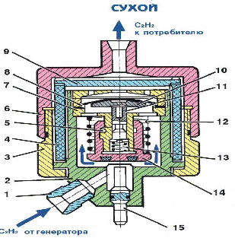
Обратным ударом называют внезапное загорание горючей смеси внутри газосварочной горелки или резака, распространяющееся затем по шлангам к ацетиленовому генератору. Водяные затворы ставят только перед генераторами или перед газопроводами. Перед ацетиленовыми баллонами водяные затворы не ставят.
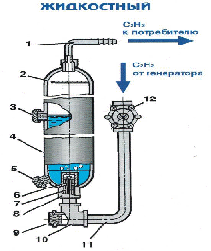
При работе ацетилен проходит из генератора по газоподводящей трубке, попадает в воду, находящуюся в водяном затворе, а из воды поступает в верхнюю часть затвора Скапливаясь в верхней части затвора, ацетилен затем подается по газоотводящей трубке к горелке или резаку. В случае возникновения обратного удара пламя по шлангу доходит до газоотводящей трубки, а затем проникает внутрь водяного затвора. При попадании пламени в водяной затвор ацетилен в верхней части воспламеняется. Воспламенившийся ацетилен давит на воду, которая уходит в газоподводящую трубку и закрывает тем самым доступ пламени к генератору. Ввиду того, что уровень воды становится ниже нижнего конца предохранительной трубки, продукты горения из затвора выбрасываются наружу через предохранительную трубку и воронку. При этом отбойник предотвращает выплескивание воды из затвора. После ликвидации обратного удара давление в затворе понижается и вода из газоподводящей трубки опускается в корпус затвора. При понижении давления в водяной затвор через предохранительную трубку подсасывается воздух.
3. Обозначить узлы затворов.
4. Контрольные вопросы :
Какие виды затворов вы знаете?
Для чего служит водный затвор?
Расскажите принцип работы водного затвора?
5. Содержание отчета:
Название работы.
Цель работы.
Материальное обеспечение.
Ответы на поставленные вопросы.
Вывод.

Практическая работа №2
Тема: Изучение газовых горелок
Цель работы: ознакомиться с устройством и принципом действия сварочных горелок
Порядок выполнения работы:
1. Вычертить схему газовой горелки
2.Составные части сварочной горелки
3.Для чего служит сварочная горелка
4.Классификация горелок
5.Типы горелок
6.Принцип действия ацетиленовых горелок
Сварочная горелка является основным инструментом сварщика. Она служит для смешения горючего с кислородом и получения сварочного пламени.
Сварочные горелки можно классифицировать по следующим признакам:
1) по способу подачи горючего газа в смесительную камеру — на наинжекторные и безынжекторные; 2) по размерам и весу — на нормальные и облегченные; 3) по числу огней пламени — на однопламенные и многопламенные; 4) по роду горючего — на ацетиленовые, водородные и др.; 5) по способу применения — на ручные и машинные.

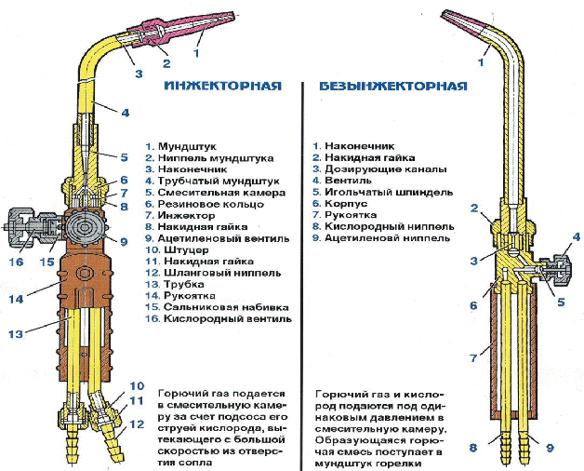
Основные требования, предъявляемые к горелкам, следующие: получение устойчиво горящего пламени, возможность регулировки пламени по составу и мощности, безопасность в работе, удобство в обращении, простота конструкции.
Инжекторные горелки работают на ацетилене низкого и среднего давления. Подача ацетилена в смесительную камеру осуществляется за счет подсоса его струей кислорода, вытекающего с большой скоростью из отверстия инжектора. Этот процесс подсоса называется инжекцией, а горелки этого типа получили название инжекторных.

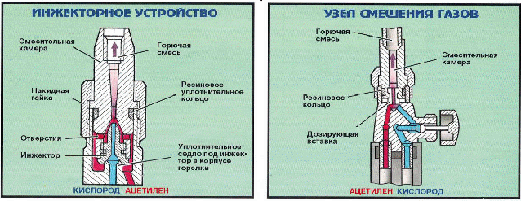
Горелка СУ (нормальная) отличается своей универсальностью. Она снабжена сменными наконечниками. Горелкой можно варить черные и цветные металлы толщиной до 30 мм и применять ее для резки с помощью замены наконечника для сварки наконечником для резки. К стволу горелки СУ могут присоединяться также наконечники специального типа: многопламенные, для подогрева и другие.
Горелка СМ (облегченная) может быть использована для сварки металла толщиной 0,5—7 мм. Устройство ее такое же, как горелки СУ. Горелка эта для резки не приспособлена.
Горелка СУ-44 сходна с горелкой СУ, но не имеет приспособления для присоединения наконечника вставного резака, а также отличается от горелки СУ способом уплотнения наконечника в рукоятке и некоторыми мелкими деталями.
Горелка ГС-53 предназначена для сварки черных и цветных металлов толщиной от 0,5 до 30 мм, а также для пайки и нагрева. Горелка имеет семь сменных наконечников. При сварке металлов толщиной свыше 6—8 мм наконечник горелки может нагреться настолько, что появятся обратные удары сварочного пламени. Это создает определенные неудобства в работе, так как приходится прекращать сварку для охлаждения наконечника.
7. Контрольные вопросы :
Как классифицируются горелки?
Каким требованиям должны удовлетворять газовые горелки?
На какие типы подразделяются газовые горелки?
Объяснить принцип действия сварочной горелки?
8. Содержание отчета:
Название работы.
Цель работы.
Материальное обеспечение.
Ответы на поставленные вопросы.
Вывод.

Практическая работа №3
Тема: Обучение правилам обращения с газовыми баллонами и горелками
Цель работы: ознакомиться с устройством редукторов и горелок, научиться подготавливать газовые редукторы и горелки к работе.
Порядок выполнения работы:
- Разобрать редуктор (кислородный, ацетиленовый)
- Найти основные части редуктора, рассмотреть их и уяснить назначение каждой из них.
- Вычертить принципиальную схему редуктора.
- Определить способы крепления редуктора к баллону.
- Составить техническую характеристику редукторов. Таблица1.
Таблица1.
Высокого давления (кГ/см²)
Низкого давления (кГ/см²)
Задание 2.
1. Изучить правила техники безопасности.
2. Проверить дату поверки манометров.
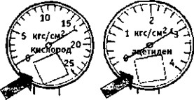
3. Убедиться в исправности регулировочного винта.
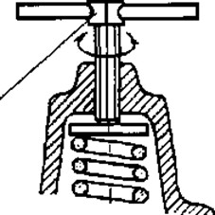
4. Перед присоединением редуктора к баллону нужно отвернуть вентиль баллона и продуть его штуцер в течении 1…2 с.
5. Проверить исправность фибровой прокладки и резьбы накидной гайки редуктора, а также отсутствие загрязнений, следов жира и масла.
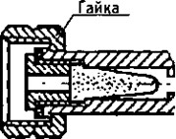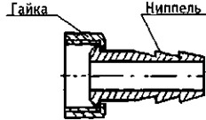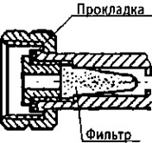
6. Перед присоединением редуктора вывернуть его регулировочный винт до полного ослабления пружины.
7. Накидную гайку редуктора при присоединении его к кислородному баллону завернуть вручную и затянуть с помощью ключа. При присоединении ацетиленового редуктора наденьте хомут редуктора на вентиль баллона, установите штуцер редуктора в отверстие вентиля и торцевым ключом с квадратным отверстием 10х10 закрутите зажимной винт.
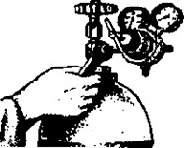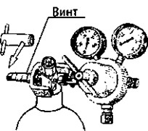
8. С помощью мыльного раствора проверить герметичность соединения.
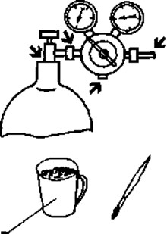
9. После установки редуктора открыть вентиль баллона, следя за показаниями манометра высокого давления.
10. Установить рабочее давление по показанию манометра низкого давления, вращая регулировочный винт редуктора по часовой стрелке.
11. Установить рабочее давление 0,5- 4,0 кгс/см² (для кислорода) и 0,01- 1,0 кгс/см² (для ацетилена). Рабочее давление устанавливают при открытом запорном кислородном или ацетиленовом вентиле горелки.
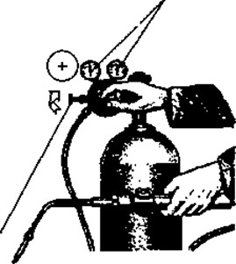
12. Осмотреть пустой баллон, вычертить его в разрезе и дать название отдельным частям.
13. Переписать паспорт с горловины баллона.
14. Измерить диаметр баллона и его высоту.
15. Записать цвет отличительной окраски баллона и надписи на нем.
16. Разобрать баллонный вентиль, определить назначение отдельных деталей и вычертить схематическое устройство.
17. Установить кислородный баллон вертикально в специальных стойках и прочно прикрепить к ним хомутами или цепями.
18.Отвернуть колпак и заглушку штуцера.
19. Осмотреть вентиль, чтобы установить, нет ли на нем жира или масла
20. Осторожно открыть вентиль баллона и продуть его штуцер для удаления посторонних частиц открыв вентиль баллона на 3-5 секунд.
21. Перекрыть вентиль, осмотреть накидную гайку редуктора.
22. Вывернуть до полного освобождения нажимной пружины регулировочный винт редуктора.
23. Присоединить редуктор.
24. Проверить герметичность и прочность присоединения газовых шлангов к горелке и редукторам.
Содержание отчета:
Название работы.
Цель работы.
Материальное обеспечение.
Ответы на поставленные вопросы.
Вывод.

Практическое занятие № 4
Тема: Выбор состава сварочного пламени
Цель работы: изучить окислительное и восстановительное виды пламени.
Порядок выполнения работы:
1. Виды сварочного пламени
2. Вычерчивание схемы видов сварочного пламени
3. Температурные зоны пламени
4. Окислительное пламя
5. В Восстановительное пламя

зависимости от соотношения между кислородом и ацетиленом получают три основных вида сварочного пламени: нормальное, окислительное и науглероживающее.
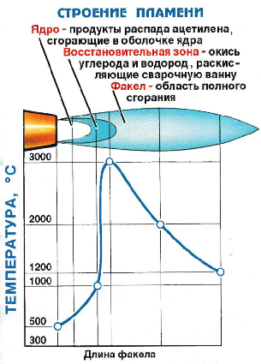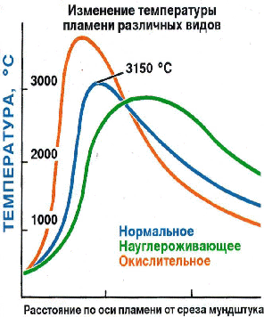
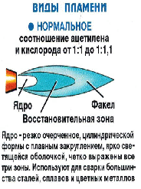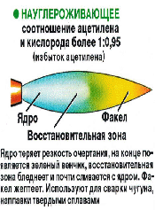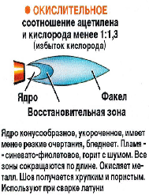
Нормальное пламя теоретически получают тогда, когда в горелку на один объем кислорода поступает один объем ацетилена. Практически кислорода в горелку подают несколько больше - от 1,1 до 1,3 от объема ацетилена.
Окислительное пламя получается при избытке кислорода, при подаче в горелку на один объем ацетилена более 1,3 объема кислорода. При этом ядро приобретает конусообразную форму, значительно сокращается по длине, становится с менее резкими очертаниями и приобретает более бледную окраску.
Науглероживающее пламя получается при избытке ацетилена, когда в горелку на один объем ацетилена подается 0,95 и менее объема кислорода. Ядро такого пламени теряет резкость своего очертания, на конце его появляется зеленый венчик, по которому судят об избытке ацетилена. Восстановительная зона значительно светлее и почти сливается с ядром, а факел приобретает желтоватую окраску. При большом избытке ацетилена пламя начинает коптить, так как в нем ощущается недостаток кислорода, необходимого для полного сгорания ацетилена.
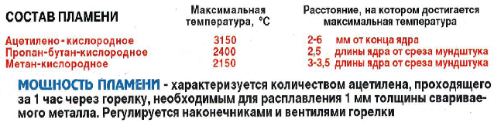
6. Контрольные вопросы
Что такое сварочное пламя?
Какими свойствами обладает сварочное пламя?
На какие температурные зоны разделяется сварочное пламя?
Что такое восстановительная зона?
7. Содержание отчета:
Название работы.
Цель работы.
Материальное обеспечение.
Ответы на поставленные вопросы.
Вывод.

Практическая работа№5
Тема: Способы предупреждение и устранение деформаций и напряжений при газовой сварке
Цель работы: формирование практических навыковпредупреждение и устранение деформаций и напряжений при газовой сварке.
Порядок выполнения работы:
1. Рассчитать режим сварки.
Выбор режима и технологии газовой сварки В режим газовой сварки входят расходы горючего газа и кислорода, тип горелки и номер наконечника, способ сварки, углы наклона горелки и проволоки, марка и диаметр присадочной проволоки. Расход горючего газа при сварке ацетилено-кислородным пламенем определяется как WС2Н2 = KS , дм3/ч, где К — удель ный коэффициент (К = 80-150 для низкоуглеродистой, 70-120 — для легированной стали, 110-300 — для меди, 150-200 — для чугуна); S = 0,5-12 — толщина свариваемого металла, мм. Расход кислорода при сварке нормальным пламенем. W02 =(1,1-1,3)WC2н2, дм3/ч. По расходам горючего газа и кислорода выбирается тип горелки и номер наконечника (табл.4.26). Таблица 4.26 Тип горелки и номер наконечника при сварке стали Способ сварки выбирается в зависимости от толщины свариваемого металла S и положения шва в пространстве. Сварку металла при S < 5 мм нижним и вертикальным швом выполняют левым способом (рис.4.35, а). Нижние и потолочные швы при толщине металла S > 5 мм выполняют правым способом (рис.4.35, б). При левом способе горелка перемещается за присадочным металлом, сварочное пламя направлено на кромки, шов и сварочная ванна остаются сзади. Пламя свободно растекается по поверхности металла, что снижает опасность появления его прожога и пережога. Рис.4.35. Способы газовой сварки (а — левый, б — правый) и резки (в) При правом способе горелка перемещается впереди присадочной проволоки. Сварочное пламя направлено на формирующийся холодный шов. Его растекание ограничено кромками заготовок и направленным валиком, что значительно снижает рассеивание теплоты и повышает коэффициент использования пламени. Угол наклона горелки выбирают в зависимости от толщины свариваемого металла (рис.4.36). Рис.4.36. Угол наклона сварочной горелки Выбор марки и диаметра сварочной проволоки выполняется в зависимости от марки и толщины свариваемого металла и способа сварки. При сварке углеродистых сталей применяют сварочные проволоки Св08, СВ10, СВ10ГС диаметром 0,2-12 мм. Диаметр проволоки определяется при S < 5 мм, как dnp = S/2 + 1 мм; при S > 5 мм, как dnp = S/2 мм. Сварку металлов толщиной менее 2 мм проводят встык с отбортовкой кромок без присадочного металла или встык без зазора и разделки кромок, но с присадочным металлом. При толщине металла 2-5 мм сварку выполняют встык с зазором без разделки кромок. При еще большей толщине применяется разделка кромок.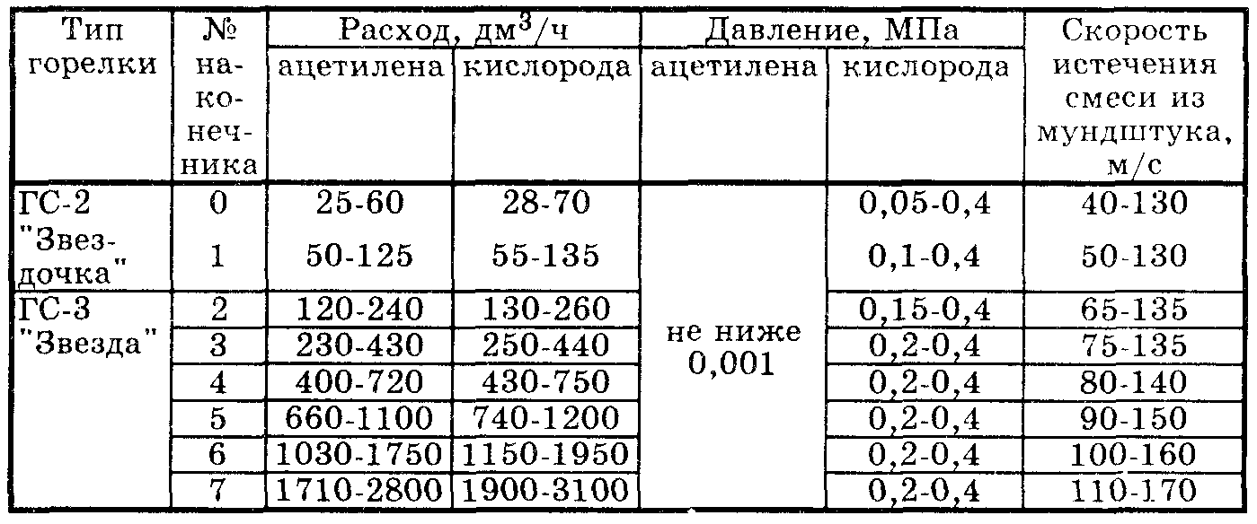
Процесс резки начинают с нагрева металла в начале реза до температуры воспламенения металла в кислороде. Затем пускают режущий кислород путем отворачивания соответствующего вентиля и перемещают резак по линии реза. Режимы ручной резки листовой стали приведены в табл.4.27. Таблица 4.27
2. Выбрать тип горелки и номер наконечника.
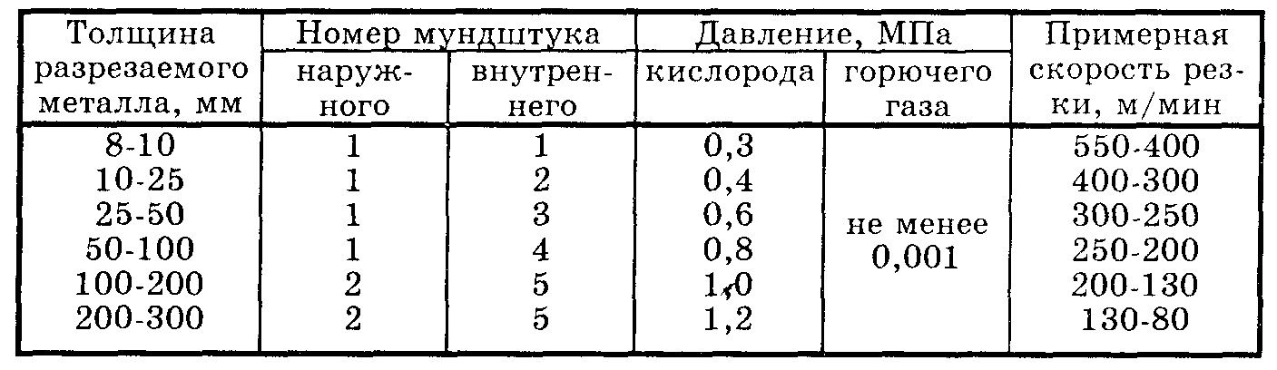
3. Заполнить таблицу результатов.
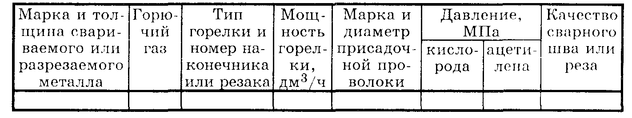
4. Содержание отчета:
Название работы.
Цель работы.
Материальное обеспечение.
Ответы на поставленные вопросы.
Вывод.

Практическая работа № 6
Тема: Изучение способов наложения сварных швов
Цель работы: произвести сравнительный анализ технологических особенностей левого и правого способов сварки.
Порядок выполнения работы:
1. Ознакомиться со способами газовой сварки
2. Изучить технику выполнения левого способа газовой сварки
3. Изучить технику выполнения правого способа газовой сварки
4. Произвести сравнительный анализ способов сварки
При ручной газопламенной сварке применяют два способа: правый и левый.
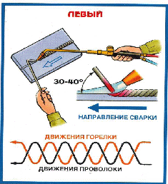
Сварку левым способом ведут справа налево, сварочное пламя направляют на еще не сваренные кромки деталей, присадочную проволоку перемещают впереди пламени. Этот способ применяют при сварке тонких и легкоплавких метал. Кромки деталей перед газопламенной сварки расплавлением подогреваются, их легче оплавлять, сварщик хорошо видит свариваемый
стык и ванну. Внешний вид шва получается лучше. При толщине свариваемых кромок меньше 3 мм производительнее левый способ.
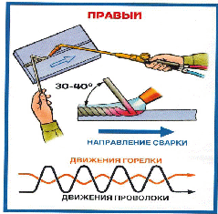
Сварку правым способом выполняют слева направо, пламя направляют на уже сваренный шов, присадочную проволоку перемещают вслед за горелкой. Этот способ обеспечивает лучшую защиту сварочной ванны от кислорода и азота воздуха, так как хвостовая часть ванны и кристаллизующийся металл закрыты восстановительной зоной пламени. Обеспечивается замедленное охлаждение металла в процессе кристаллизации. В результате повышается качество шва. Теплота пламени рассеивается меньше, чем при левом способе. Поэтому угол разделки толстых кромок можно делать не 90°, а 60...70°. Это уменьшает количество наплавляемого металла и коробление деталей, а также увеличивает производительность сварки на 20...25 %. Расход газов при правом способе на 15...20 % меньше, чем при левом. Правый способ применяют при сварке деталей с толщиной кромок более 5 мм и при сварке металлов с большой теплопроводностью.
5. Контрольные вопросы:
Какие способы газовой сварки вы знаете?
Расскажите технологические особенности левого способа сварки?
Расскажите технологические особенности правого способа сварки?
6. Содержание отчета:
Название работы.
Цель работы.
Материальное обеспечение.
Ответы на поставленные вопросы.
Вывод.

Практическая работа №7
Тема: Отработка навыков техники резки металлов
Цель работы: выполнить порядок сборки и разборки резаков, проверка на герметичность соединений, научиться самостоятельно подбирать режимы резки и определять основные части.
Порядок выполнения работы:
1. Определите на рисунке основные части инжекторного резака:
2. Определите последовательность действий при подготовке резака к резке:
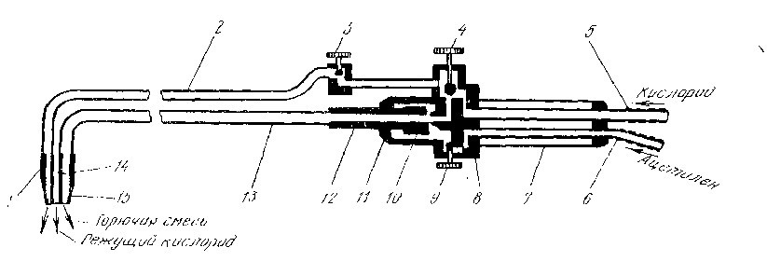
А - внутренний мундштук;
Б - головку;
В - наружный мундштук;
Г - трубку для подачи кислорода;
Д - трубку для подачи горючей смеси; Е - вентиль кислорода режущего;
Ж - вентиль для ацетилена;
3 - вентиль для подогрев-го кислорода;
И - смесительную камеру ; К - корпус ;
Л - накидную гай ку ;
М - инжектор;
Н- рукоятку;
О - кислородный ниппель: П - ацетиленовый ниппель
3.Определите характеристики резака “Пламя-62”:— для следующих толщин разрезаемой стали, мм: 1) 4; 2) 20; 3) 40; 4) 120.
а) номер внутреннего мундштука;
б) номер наружного мундштука;
в) давление кислорода, МПа;
г) расход кислорода, м3/с;
д) расход ацетилена, м3/с;
е) ширину реза, мм;
ж) скорость резки, м/с,
3-6
6-25
50
100
200
300
1
2
3
4
5
5
1
1
1
А
2
2
0,35
0,39
0,59
0,78
1,08
1,37
0,8'Ю"³
1,45*10~³
2,36-Ю"³
5,14-10~³
9,3-10'³
11,7*10"³
(3)
(5,2)
(8,5)
(18,5)
(33,5)
(42)
1,67*10
1,95*1 О*⁴
2,2-10~⁴
2,5*10"⁴
2,8-10"⁴
3,34-10'⁴
(0,6)
(0,7)
(0,8)
(0,9)
(1,0)
(1.2)
2-2,5
2,5-3,5
3,5-4,5
4,5-7
7-10
10-15
9,МО’³
6Д7-10"³
4,34-10“³
2,76’10~³
1,67* 10^{_3}
1.34-1СГ³
(550)
(370)
(260)
(165)
(100)
(80)
4. Выберите на рисунке основные части инжекторного резака:
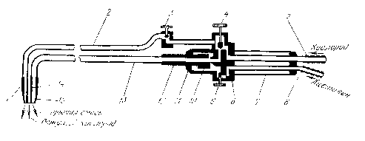
А - внутренний мундштук;
Б - клапан;
В-манометр высокого давления;
Г- головку
Д - наружный мундштук;
Е - трубку для подачи кислорода;
Ж - камеру высокого давления;
З - трубку для подачи горючей смеси; К - вентиль кислорода режущего;
Л - мембрану;
М - регулирующий винт;
Н - вентиль для ацетилена;
О - вентиль для подогревающего кислорода;
П - смесительная камера;
Р - корпус;
С - накидная гайка;
Т - инжектор;
Н -рукоятка;
У - кислородный ниппель:
Ф - ацетиленовый ниппель
5. Напишите принцип работы инжекторного резака
6. Какие конструкции мундштуков вы знайте, их особенности
А - произвести регулировку пламени;
Б - соединить аппаратуру;
В - открыть вентиль ацетилена;
Г - открыть вентиль подогревающего кислорода и создать разрежение для подсоса ацетилена;
Д - осмотреть аппаратуру;
Е - начать резку;
Ж - подогреть разрезаемую деталь;
З - зажечь горючую смесь у выходного отверстия мундштука;
И - открыть вентиль режущего кислорода.
7. Содержание отчета:
Название работы.
Цель работы.
Материальное обеспечение.
Ответы на поставленные вопросы.
Вывод.

4. Информационное обеспечение
1. Маслов, В.И. Сварочные работы /Текст/: учебн. для НПО/ В.И. Маслов. - М:Академия, 2014. 234 с: ил.
2. Казаков Ю.В. «Сварка и резка материалов» /Текст/: учебн. для НПО/ Ю.В. Казаков - Изд. Центр «Академия» 2016 . 340 с: ил.
3. Справочник электрогазосварщика и газорезчика /Текст/: учеб. пособие для НПО /под ред. Г.Г. Чернышева. - М: Академия, 2016. - 400 с: ил.
4. Покровский, Б. С. Слесарное дело /Текст/: учебник для нач. проф. образования/ Б. С. Покровский, В. А. Скакун. – М.: Академия, 2016. – 320 с.
5. Макиенко, Н.И. Практические работы по слесарному делу/Текст/: учеб. пособие для проф. техн. Училищ/Н. И. Макиенко. – М.: Агропромиздат, 2016. – 208 с.

